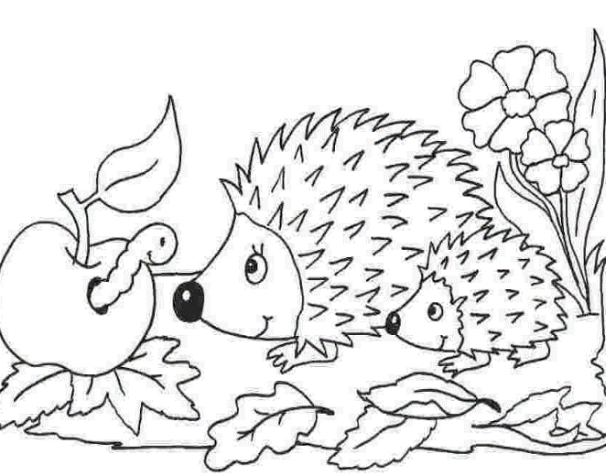

GUÍA COMPRENSIÓN DEL ENTORNO SOCIOCULTURAL

Indicaciones generales:

1.- Lean en voz alta cada una de las instrucciones, analizando cada una de ellas.

2.- Escuchar las respuestas de los niños y niñas.

3.- Apóyelo, siempre que sea necesario o se lo solicite.

4.- Enviar algunas fotitos del proceso al WhatsApp del curso

5.- Recuerden, ante cualquier duda o consultan, no duden en hacérmela saber.

Actividad 1

* Conversar con los niños y niñas sobre los distintos roles que tiene cada integrante de la familia.
* Para participar, algún adulto de la familia formula preguntas como: ¿Qué cosas hacemos los adultos que vivimos contigo?, ¿Recuerdas en qué trabajamos todos? ¿Tú qué haces (preguntas relacionadas a los niños/as)? ¿Qué prefieres hacer? Etc.
* Cada adulto refuerza lo conversado, explicando a los niños en qué consisten sus trabajos. Ejemplo: -Yo soy panadero, hago el pan para abastecer a las personas, utilizo harina, etc. Mi trabajo queda en….
* Luego pueden jugar a representar o actuar (dramatizar) lo que hacen cada uno en la familia.
* Un adulto transcribe parte de lo conversado en el recuadro.

|  |
| --- |
|  |